МИНИСТЕРСТВО НАУКИ И ВЫСШЕГО ОБРАЗОВАНИЯ РФ
Федеральное государственное бюджетное образовательное учреждение высшего образования
«Московский Авиационный Институт»
(Национальный Исследовательский Университет)

Институт: №8 «Компьютерные науки
и прикладная математика»
Кафедра: 806 «Вычислительная математика
и программирование»

Курсовой проект
по курсу «Криптография»

Группа: М8О-307Б-21
Студент: Дубровин Д.К.
Преподаватель: А. В. Борисов
Оценка:
Дата: 21.09.2024

Москва, 2024
ОГЛАВЛЕНИЕ
1 . Тема 3
2 . Задание 3
3 . Теория 3
4 . Ход лабораторной работы 6
5 . Выводы 14
6. Список используемой литературы 15

1 Тема
Алгоритмы функций хеширования

2 Задание

№0. Строку в которой записано своё ФИО подать на вход в хеш-функцию ГОСТ Р 34.11-2012 (Стрибог). Младшие 4 бита выхода интерпретировать как 16-тиричное число, которое в дальнейшем будет номером варианта.

№1. Программно реализовать один из алгоритмов функции хеширования в соответствии с номером варианта. Алгоритм содержит в себе несколько раундов.

№2. Модифицировать оригинальный алгоритм таким образом, чтобы количество раундов было настраиваемым параметром программы. в этом случае новый алгоритм не будет являться стандартом, но будет интересен для исследования.

№3. Применить подходы дифференциального криптоанализа к полученным алгоритмам с разным числом раундов.

№4. Построить график зависимости количества раундов и возможности различения отдельных бит при количестве раундов 1,2,3,4,5,... .

№5. Сделать выводы.

3 Теория
BLAKE2 — это усовершенствованная версия алгоритма BLAKE, финалиста конкурса SHA-3, разработанная командой специалистов в области криптоанализа, реализации и криптографической инженерии: Жан-Филиппом Омассоном, Сэмюэлем Невесом, Зооко Уилкокс-О'Хирн и Кристианом Виннерлейном.
Алгоритм BLAKE2s (единственный используемый в настоящее время для контрольных сумм) создает дайджест длиной 256 бит, представленный в виде 64-символьного шестнадцатеричного числа, например, 4264cb256d94533b6e152da59256638bc6adfda3efc5550d7607d4e6e45592fc.
BLAKE2b (или просто BLAKE2) оптимизирован для 64-битных систем и позволяет генерировать дайджесты размером от 1 до 64 байт. В свою очередь, BLAKE2s оптимизирован для 8- и 32-битных платформ и создает дайджесты размером от 1 до 32 байт.
Ключевая особенность BLAKE2 заключается в том, что он не нуждается в дополнительной конструкции HMAC (хешированный код аутентификации сообщений) для аутентификации сообщений с использованием ключа, поскольку имеет встроенную возможность ввода ключей.
Алгоритм может применяться в цифровых подписях, аутентификации сообщений и обеспечении целостности данных, в таких областях, как инфраструктура открытых ключей (PKI), защищенные коммуникационные протоколы, облачные хранилища, системы обнаружения вторжений, криминалистические пакеты и системы контроля версий. BLAKE2s-128 особенно хорошо подходит в качестве быстрой и более надежной замены устаревших MD5 и HMAC-MD5.
Отличия BLAKE2b и BLAKE2s:
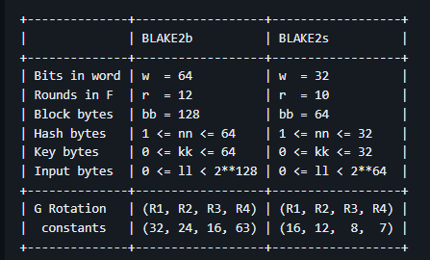

Константы BLAKE2:
IV[0..7] :: Вектор инициализации (константа).
SIGMA[0..9] :: Перестановки слов в сообщении (константа).
p[0..7] :: Блок параметров (определяет размер хэша и ключа).
m[0..15] :: Шестнадцать слов в одном блоке сообщения.
h[0..7] :: Внутреннее состояние хэша.
d[0..dd-1] :: Заполненные входные блоки. В каждом из них есть байты "bb".
t :: Смещение в байтах сообщения в конце текущего блока.
f :: Флаг, указывающий на последний блок.

Обработка Blake 2
Функция смешивания G. Примитивная функция G объединяет два входных слова, "x" и "y", в четыре слова, индексируемые "a", "b", "c" и "d" в рабочем векторе v[0..15]. Возвращается полностью измененный вектор.
Функция сжатия F
Входные
h: вектор состояния
m: вектор блока сообщений (при необходимости последний блок дополняется нулями до полного размера блока)
t: счетчик смещения в 2 бита
f: флаг индикатора конечного блока
Локальные переменные
v[0..15]: Локальный вектор, используемый при обработке
r: Количество раундов (12 для BLAKE2b и 10 для BLAKE2s).
Выход
новый вектор состояния

Работа самого Blake2
Вводимые ключи и данные разделяются и дополняются в блоки сообщений типа "dd" d[0..dd-1], каждый из которых состоит из 16 слов (или байтов типа "bb").

Если используется секретный ключ (kk > 0), он дополняется нулевыми байтами и задается как d[0]. В противном случае d[0] - это первый блок данных. Конечный блок данных d[dd-1] также дополняется байтами от нуля до "bb" (16 слов).

Таким образом, количество блоков равно dd = ceil(kk / bb) + ceil(ll / bb). Однако в частном случае пустого сообщения без ввода ключа (kk = 0 и ll = 0) мы все равно устанавливаем dd = 1, а d[0] состоит из всех нулей.

Следующая процедура преобразует дополненные блоки данных в конечное хэш-значение длиной "nn" байт.

4 Ход лабораторной работы
№0. Вычислим значения варианта используя библиотеку pygost.
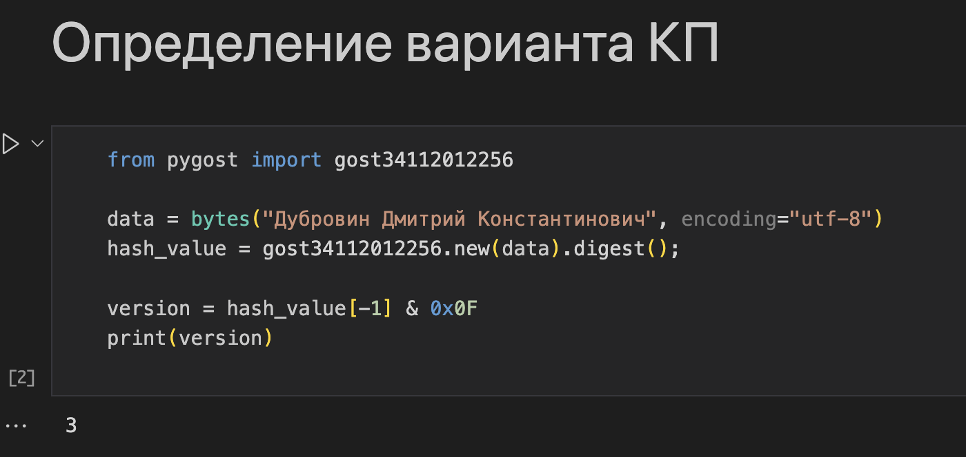

Исходя из полученного результата мой вариант 3 — это алгоритм хеширования Blake.

№1-2. Было разрешено использовать готовые реализации алгоритмов, поэтому возьму реализацию BLAKE2, а именно BLAKE2s, ведь он является достаточно быстрым алгоритмом, подходящим под многие платформы. В реализацию самого алгоритма уже включены количество раундов, поэтому перейдем к криптоанализу, чтобы исследовать его устойчивость.

import struct, binascii, copy
from ctypes import *

MASK8BITS = 0xff
MASK16BITS = 0xffff
MASK32BITS = 0xffffffff
MASK48BITS = 0xffffffffffff
MASK64BITS = 0xffffffffffffffff

class BLAKE2(object):
sigma = [
[ 0, 1, 2, 3, 4, 5, 6, 7, 8, 9,10,11,12,13,14,15 ],
[ 14,10, 4, 8, 9,15,13, 6, 1,12, 0, 2,11, 7, 5, 3 ],
[ 11, 8,12, 0, 5, 2,15,13,10,14, 3, 6, 7, 1, 9, 4 ],
[ 7, 9, 3, 1,13,12,11,14, 2, 6, 5,10, 4, 0,15, 8 ],
[ 9, 0, 5, 7, 2, 4,10,15,14, 1,11,12, 6, 8, 3,13 ],
[ 2,12, 6,10, 0,11, 8, 3, 4,13, 7, 5,15,14, 1, 9 ],
[ 12, 5, 1,15,14,13, 4,10, 0, 7, 6, 3, 9, 2, 8,11 ],
[ 13,11, 7,14,12, 1, 3, 9, 5, 0,15, 4, 8, 6, 2,10 ],
[ 6,15,14, 9,11, 3, 0, 8,12, 2,13, 7, 1, 4,10, 5 ],
[ 10, 2, 8, 4, 7, 6, 1, 5,15,11, 9,14, 3,12,13 ,0 ],
[ 0, 1, 2, 3, 4, 5, 6, 7, 8, 9,10,11,12,13,14,15 ],
[ 14,10, 4, 8, 9,15,13, 6, 1,12, 0, 2,11, 7, 5, 3 ]
]

def __init__(self, digest_size=0, **args):
raise Exception('base class instantiation')

def _init(self, key=b''):

assert len(key) <= self.KEYBYTES

P = self.PARAMS()
P.F.digest_size = self.digest_size
P.F.key_length = len(key)
P.F.fanout = self.fanout
P.F.depth = self.depth
P.F.leaf_size = self.leaf_size
P.F.node_offset_lo = self.node_offset & MASK32BITS
P.F.node_offset_hi = self.node_offset >> 32
P.F.node_depth = self.node_depth
P.F.inner_size = self.inner_size
P.F.salt = (self.salt +
(chr(0).encode())*(self.SALTBYTES-len(self.salt)))
P.F.person = (self.person +
(chr(0).encode())*(self.PERSONALBYTES-len(self.person)))

self.h = [self.IV[i] ^ P.W[i] for i in range(8)]

self.totbytes = 0
self.t = [0]*2
self.f = [0]*2
self.buflen = 0
self.buf = b''
self.finalized = False
self.block_size = self.BLOCKBYTES

if key:
block = key + (chr(0).encode())*(self.BLOCKBYTES-len(key))
self.update(block)

if self.data:
self.update(self.data)

def _compress(self, block):

MASKBITS = self.MASKBITS
WORDBITS = self.WORDBITS
WORDBYTES = self.WORDBYTES
IV = self.IV
sigma = self.sigma
ROT1 = self.ROT1
ROT2 = self.ROT2
ROT3 = self.ROT3
ROT4 = self.ROT4
WB_ROT1 = WORDBITS - ROT1
WB_ROT2 = WORDBITS - ROT2
WB_ROT3 = WORDBITS - ROT3
WB_ROT4 = WORDBITS - ROT4

m = struct.unpack_from('<16%s' % self.WORDFMT, bytes(block))

v = [0]*16
v[ 0: 8] = self.h
v[ 8:12] = IV[:4]
v[12] = self.t[0] ^ IV[4]
v[13] = self.t[1] ^ IV[5]
v[14] = self.f[0] ^ IV[6]
v[15] = self.f[1] ^ IV[7]

def G(a, b, c, d):
va = v[a]
vb = v[b]
vc = v[c]
vd = v[d]
va = (va + vb + msri2) & MASKBITS
w = vd ^ va
vd = (w >> ROT1) | (w << (WB_ROT1)) & MASKBITS
vc = (vc + vd) & MASKBITS
w = vb ^ vc
vb = (w >> ROT2) | (w << (WB_ROT2)) & MASKBITS
va = (va + vb + msri21) & MASKBITS
w = vd ^ va
vd = (w >> ROT3) | (w << (WB_ROT3)) & MASKBITS
vc = (vc + vd) & MASKBITS
w = vb ^ vc
vb = (w >> ROT4) | (w << (WB_ROT4)) & MASKBITS
v[a] = va
v[b] = vb
v[c] = vc
v[d] = vd

for r in range(self.ROUNDS):
sr = sigma[r]
msri2 = m[sr[0]]
msri21 = m[sr[1]]
G( 0, 4, 8, 12)
msri2 = m[sr[2]]
msri21 = m[sr[3]]
G( 1, 5, 9, 13)
msri2 = m[sr[4]]
msri21 = m[sr[5]]
G( 2, 6, 10, 14)
msri2 = m[sr[6]]
msri21 = m[sr[7]]
G( 3, 7, 11, 15)
msri2 = m[sr[8]]
msri21 = m[sr[9]]
G( 0, 5, 10, 15)
msri2 = m[sr[10]]
msri21 = m[sr[11]]
G( 1, 6, 11, 12)
msri2 = m[sr[12]]
msri21 = m[sr[13]]
G( 2, 7, 8, 13)
msri2 = m[sr[14]]
msri21 = m[sr[15]]
G( 3, 4, 9, 14)

self.h = [self.h[i] ^ v[i] ^ v[i+8] for i in range(8)]

def update(self, data):

assert self.finalized == False
BLOCKBYTES = self.BLOCKBYTES

datalen = len(data)
dataptr = 0
while True:
if len(self.buf) > BLOCKBYTES:
self._increment_counter(BLOCKBYTES)
self._compress(self.buf[:BLOCKBYTES])
self.buf = self.buf[BLOCKBYTES:]
if dataptr < datalen:
self.buf += data[dataptr:dataptr + BLOCKBYTES]
dataptr += BLOCKBYTES
else:
break

def final(self):
if not self.finalized and len(self.buf):
self._increment_counter(len(self.buf))
self._set_lastblock()
self.buf += (chr(0).encode())*(self.BLOCKBYTES - len(self.buf))
self._compress(self.buf)
self.buf = b''
self.digest_ = struct.pack('<8%s' % self.WORDFMT, *tuple(self.h))
self.finalized = True
return self.digest_[:self.digest_size]

digest = final

def hexdigest(self):
return binascii.hexlify(self.final()).decode()

def _set_lastblock(self):
if self.last_node:
self.f[1] = self.MASKBITS
self.f[0] = self.MASKBITS

def _increment_counter(self, numbytes):
self.totbytes += numbytes
self.t[0] = self.totbytes & self.MASKBITS
self.t[1] = self.totbytes >> self.WORDBITS

def copy(self):
return copy.deepcopy(self)

class BLAKE2s(BLAKE2):

WORDBITS = 32
WORDBYTES = 4
MASKBITS = MASK32BITS
WORDFMT = 'L'
#ROUNDS = 10
BLOCKBYTES = 64
OUTBYTES = 32
KEYBYTES = 32
SALTBYTES = 8
PERSONALBYTES = 8

IV = [
0x6a09e667, 0xbb67ae85,
0x3c6ef372, 0xa54ff53a,
0x510e527f, 0x9b05688c,
0x1f83d9ab, 0x5be0cd19
]

ROT1 = 16
ROT2 = 12
ROT3 = 8
ROT4 = 7

def __init__(self, data=b'', digest_size=32, key=b'',
salt=b'', person=b'', fanout=1, depth=1,
leaf_size=0, node_offset=0, node_depth=0,
inner_size=0, last_node=False, round=10):
self.ROUNDS = round
assert 1 <= digest_size <= self.OUTBYTES
assert len(key) <= self.KEYBYTES
assert len(salt) <= self.SALTBYTES
assert len(person) <= self.PERSONALBYTES
assert 0 <= fanout <= MASK8BITS
assert 0 <= depth <= MASK8BITS
assert 0 <= leaf_size <= MASK32BITS
assert 0 <= node_offset <= MASK48BITS
assert 0 <= node_depth <= MASK8BITS
assert 0 <= inner_size <= MASK8BITS

class ParamFields32(LittleEndianStructure):
pass

ParamFields32.SALTBYTES = self.SALTBYTES
ParamFields32.PERSONALBYTES = self.PERSONALBYTES
ParamFields32._fields_ = [
("digest_size", c_ubyte),
("key_length", c_ubyte),
("fanout", c_ubyte),
("depth", c_ubyte),
("leaf_size", c_uint32),
("node_offset_lo", c_uint32),
("node_offset_hi", c_uint16),
("node_depth", c_ubyte),
("inner_size", c_ubyte),
("salt", c_char * self.SALTBYTES),
("person", c_char * self.PERSONALBYTES),
]

class Params32(Union):
_fields_ = [("F", ParamFields32),
("W", c_uint32 * 8),
]
self.PARAMS = Params32
self.digest_size = digest_size
self.data = data
self.salt = salt
self.person = person
self.fanout = fanout
self.depth = depth
self.leaf_size = leaf_size
self.node_offset = node_offset
self.node_depth = node_depth
self.inner_size = inner_size
self.last_node = last_node

self._init(key=key)

Пример использования:
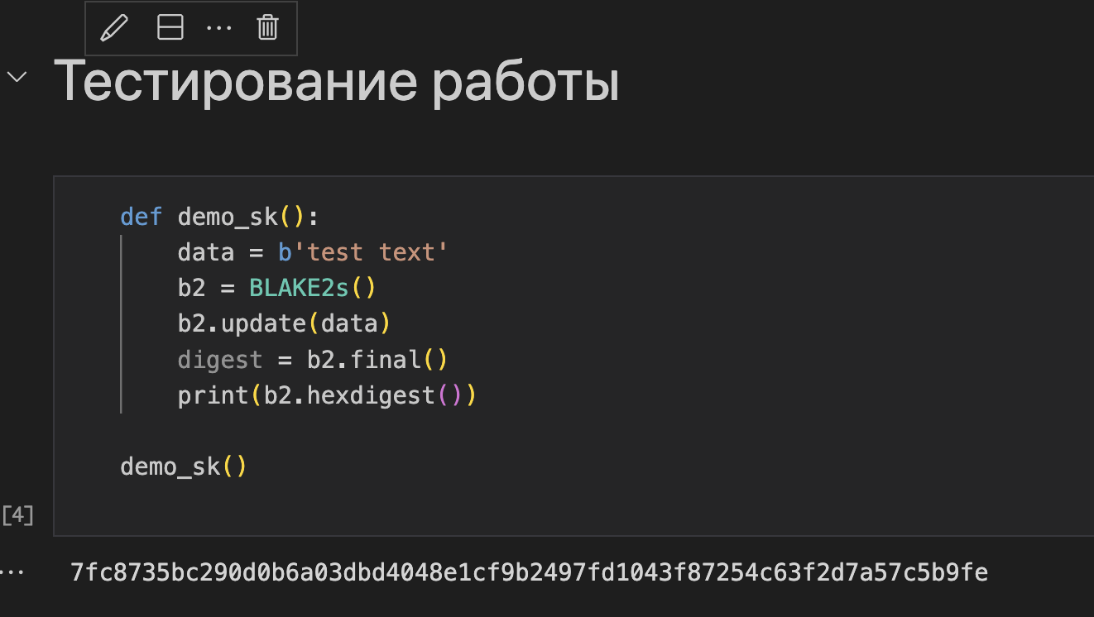

№3. Перейдем к анализу алгоритма, исходя из изменения раундов. В оригинальном алгоритме BLAKE2s происходит 10 раундов, поэтому мы будем менять и исследовать алгоритм от 1 до 10 раундов. Будем проводить анализ на строке “aaaaabbbccc ” и на строке “ aaaaabbbccc”, вычислять отличие битов после определенного числа раундов.

import matplotlib.pyplot as plt

def first(round):
data = b'aaaaabbbccc'
b2 = BLAKE2s(round=round)
b2.update(data)
digest = b2.final()
return b2.hexdigest()
def second(round):
data = b'baaaabbbccc'
b2 = BLAKE2s(round=round)
b2.update(data)
digest = b2.final()
return b2.hexdigest()

def bit_difference(hash1, hash2):
difference = 0
for i in range(len(hash1)):
byte1 = int(hash1[i], 16)
byte2 = int(hash2[i], 16)
xor_result = byte1 ^ byte2
difference += bin(xor_result).count('1')
return difference
rounds = []
differences = []

for i in range(1, 11):
f = first(i)
s = second(i)
rounds.append(i)
differences.append(bit_difference(f, s))

plt.figure(figsize=(8, 6))
plt.plot(rounds, differences, marker='o')
plt.xlabel('Количество раундов')
plt.ylabel('Различие по битам')
plt.grid(True)
plt.show()
№4 Построим график.
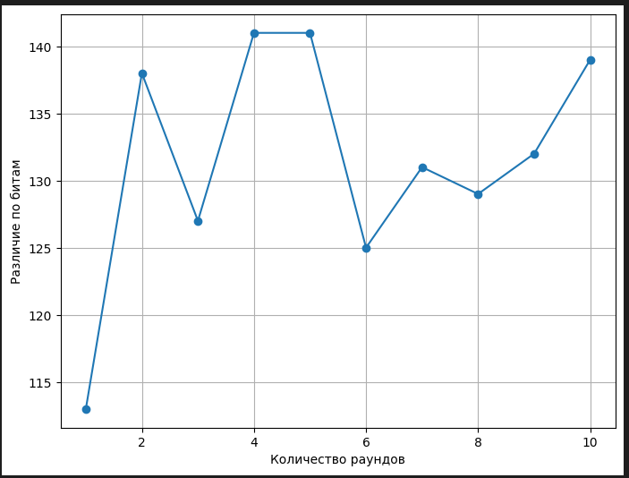

Исходя из графика, мы видим, что максимальное число различия по битам обнаруживается на 4, 5 и на 10(исходном количестве раундов для BLAKE2s).
В результате работы алгоритма, видим разброс различия бит после 1 раунда в районе 125-140 битам. Видно, что данный алгоритм чувствителен к изменению входных данных, имеет криптографическую стойкость.

5 Выводы
В рамках курсового проекта я изучил алгоритмы семейства BLAKE и выбрал для работы алгоритм BLAKE2s. Выполнение проекта оказалось увлекательным: я разбирался с документацией по алгоритмам, искал исходный код и проводил анализ работы алгоритма.

6 Список используемой литературы
https://www.blake2.net
https://www.blake2.net/blake2.pdf
https://github.com/buggywhip/blake2_py/blob/master/blake2.py
https://github.com/Spockuto/blake2s

